💰 Kostenübersicht – Static‑Shield Basis‑Modul 1.

in EURO (die Kostenübersicht ist für ein Modul)
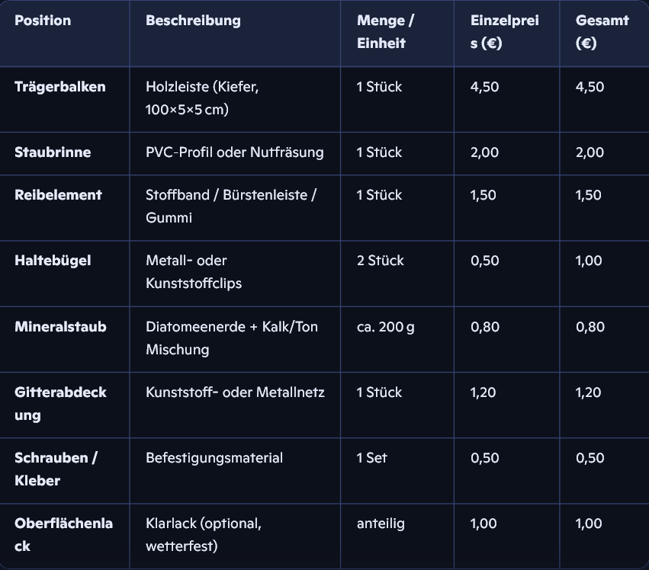
Zwischensumme Material: 13,50 €

🛠️ Werkzeug (einmalig, falls nicht vorhanden)
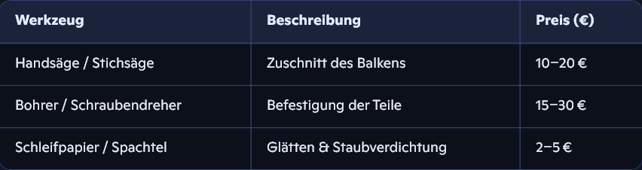
(Werkzeug kann mehrfach verwendet werden – nicht pro Modul gerechnet)

📦 Gesamtkosten pro Modul
- Materialkosten pro Modul: ca. 13,50 €
- Mit Werkzeug (einmalig): ca. 30–60 € zusätzlich

🛒 Einkaufsliste – Static‑Shield Basis‑Modul 1.0
🔩 Bauteile & Materialien
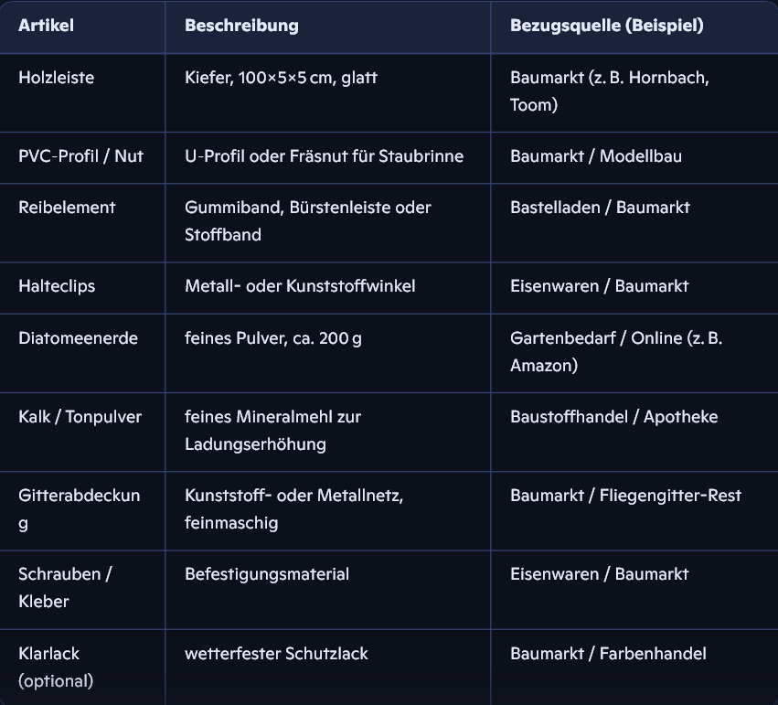

🧰 Werkzeug (einmalig, falls nicht vorhanden)
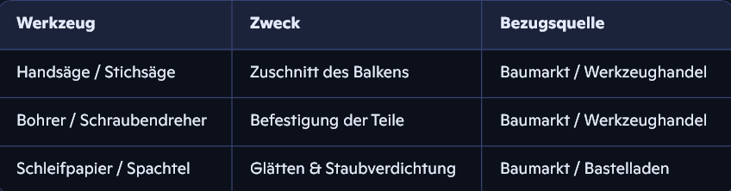

📦 Hinweise zur Beschaffung
- Regionale Händler bevorzugen: z. B. Holz vom lokalen Sägewerk, Staub aus Gartenbedarf
- Reststücke nutzen: Gitter, Holzleisten, Stoffbänder oft als Verschnitt erhältlich
- Gemeinschaftseinkauf möglich: für NGOs oder Dorfprojekte → Mengenrabatt

